Pressemeddelelse fra Samfundslitteratur

Hvad er kulturel intelligens, og hvordan kan man udvikle den?
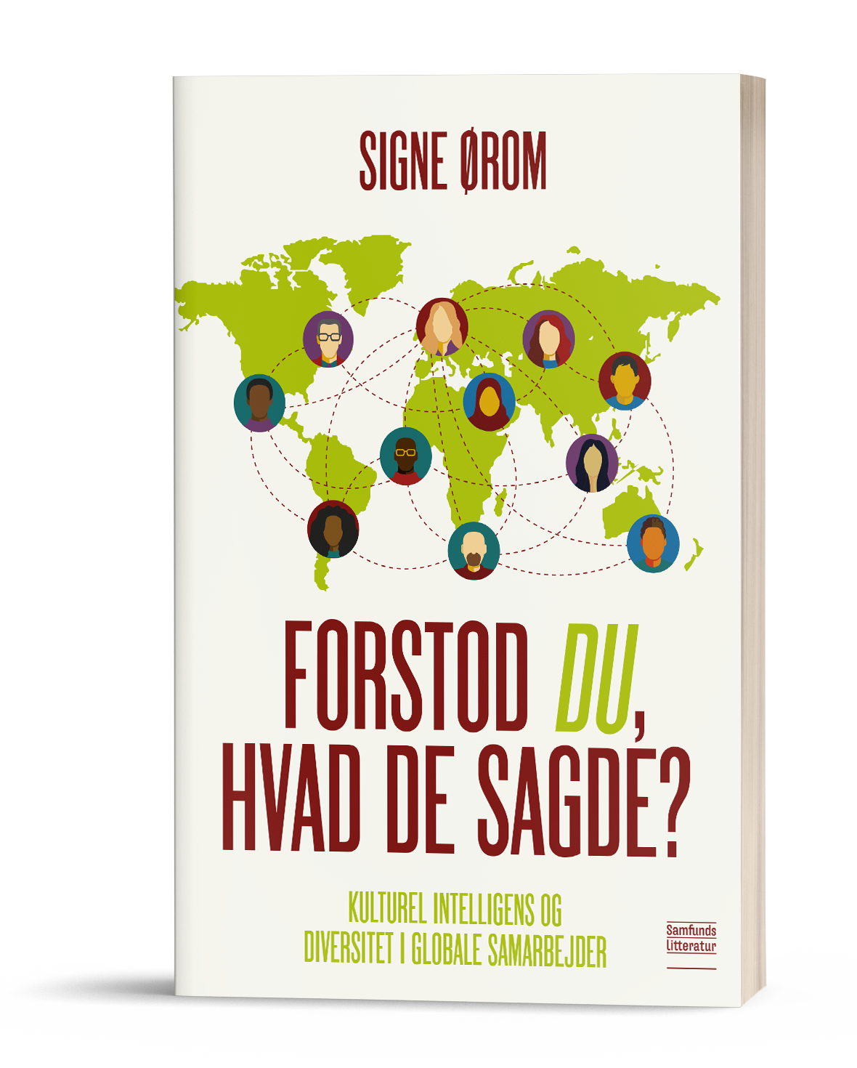

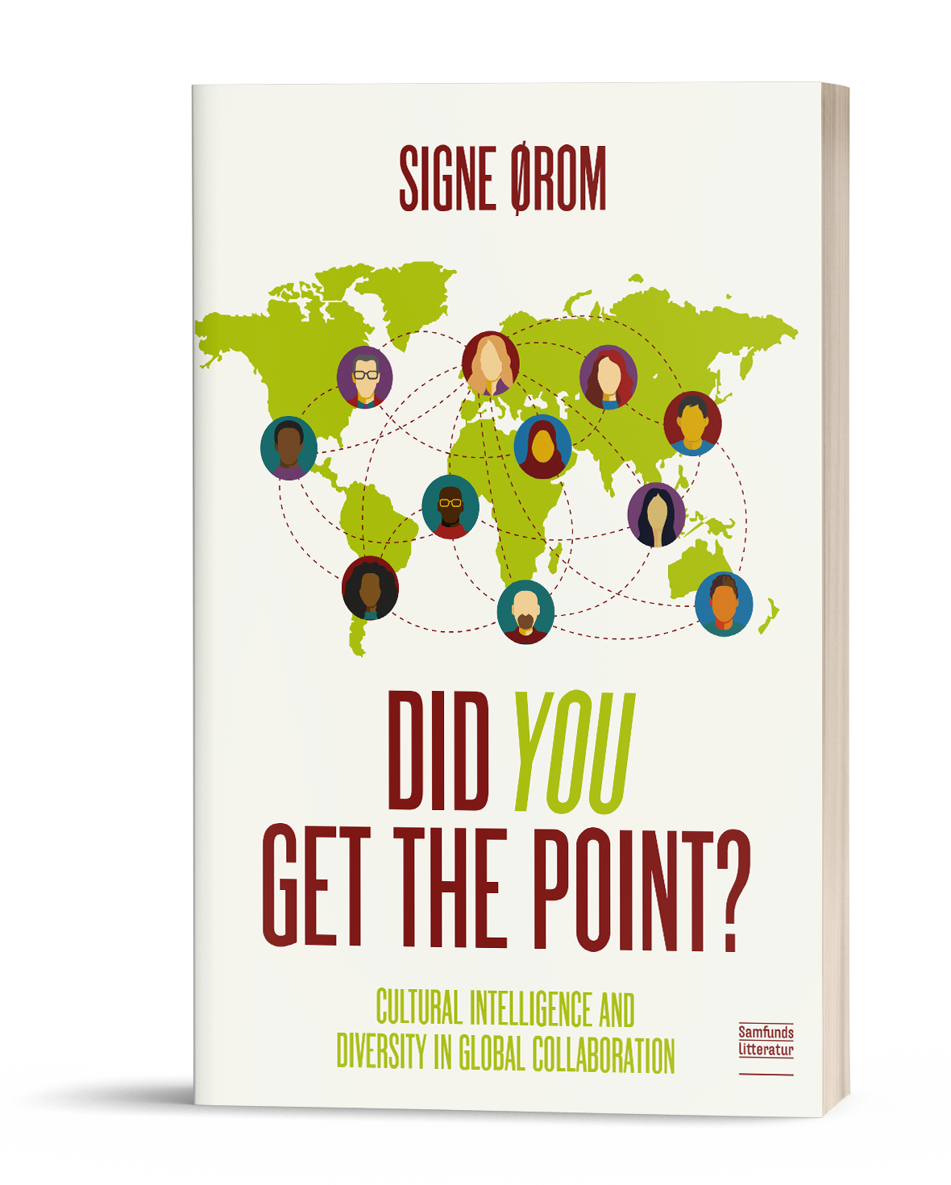
Forstod du, hvad de sagde?
– Kulturel intelligens og diversitet i globale
samarbejder
Af Signe Ørom
294 sider | 335 kr. (vejl.)

Did You Get the Point?
– Cultural Intelligence and Diversity in Global
Collaboration
Af Signe Ørom
303 sider | 335 kr. (vejl.)

Læs mere om bogen

Udkommer på Samfundslitteratur
den 11. november 2022.

Samarbejde på tværs af kulturer – virtuelt og fysisk – er helt centralt i mange virksomheder og organisationer. Til det har man brug for kulturel intelligens. Ny bog lærer læseren at håndtere internationalt samarbejde. Bogen udkommer på dansk og engelsk samtidig.

Samarbejde på tværs af kulturer – virtuelt og fysisk – er helt centralt i mange virksomheder og organisationer, og kultur er til stede i stort set alle aspekter af det internationale samarbejde. Det kan give udfordringer.

Hvad end det er den danske projektleder i Dubai (som kæmper med usagte sociale regler), den indiske it-medarbejder i København (der skal navigere i den danske humor) eller lederen (der leder et virtuelt, multikulturelt team på tværs af otte lokationer), kan der være kulturelle forskelle på spil, som kan udfordre.

Forstod du, hvad de sagde? tilbyder konkrete redskaber til at håndtere globalt og virtuelt samarbejde med internationale kollegaer, samarbejdspartnere og kunder. Gennem cases og citater fra erfarne ledere fra forskellige virksomheder og organisationer som LEGO, Novo Nordisk, Vestas, Arla, Maersk, Rambøll, AAK, COWI, Blue Water Shipping, HydraSpecma, PepsiCo, UCB Pharma og Tajco kommer bogen godt omkring en lang række af situationer, der typisk giver udfordringer i det globale samarbejde.

Bogen er til lederen, medarbejderen eller teamet, der vil udvikle kulturel intelligens.

På dansk og på engelsk
Bogen findes også på engelsk: Did You Get the Point? De to bøger er meget ens, men adskiller sig ved, at den danske udgave er rettet mod danskere, der arbejder globalt, mens den engelske udgave er tilpasset til internationale, der arbejder i en dansk organisation eller på anden måde samarbejder med danskere.

Yderligere information
Camilla Larsen Schmidt, Samfundslitteratur: 4422 3871 eller cls@samfundslitteratur.dk
Samfundslitteratur  Rosenørns Allé 9  1970 Frederiksberg C |  | Tlf. 44 22 38 80  info@samfundslitteratur.dk  samfundslitteratur.dk |  | 